# сайт-дублёр –

это сайт, который внешне на 99% повторяет настоящий сайт благотворительной органи- зации или активиста, собирающего средства на доброе дело.

**отличия сайта-дублёра от оригинального минимальны:** одна или две буквы в доменном имени сайта (имени, которое указано в адресной строке браузера) и другой номер счёта, куда перечисляют средства.

**изготовить такой сайт-дублёр очень просто:** он может появиться в самое кратчайшее время после публикации настоящего – оригинального сайта. Поэтому мошенники всё чаше прибегают к этой схеме обмана.



На сегодняшний день Интернет является очень эффективным инструментом для ис- пользования его в благотворительных целях.

Развитие электронных кошельков и рас- ширение возможностей по перечислению денежных средств, упрощает участие в бла- готворительной деятельности для каждого пользователя Интернета.

Одновременно злоумышленники приспосо- бились использовать сбор средств на благо- творительных сайтах в своих мошеннических схемах.

будьте осторожны!



Министерство внутренних дел

Российской Федерации

Управление «К»

МВД РФ предупреждает!

пользователям Интернета

МОШЕННИЧЕСКОЕ ДУБЛИРОВАНИЕ БЛАГОТВОРИТЕЛЬНЫХ САЙТОВ

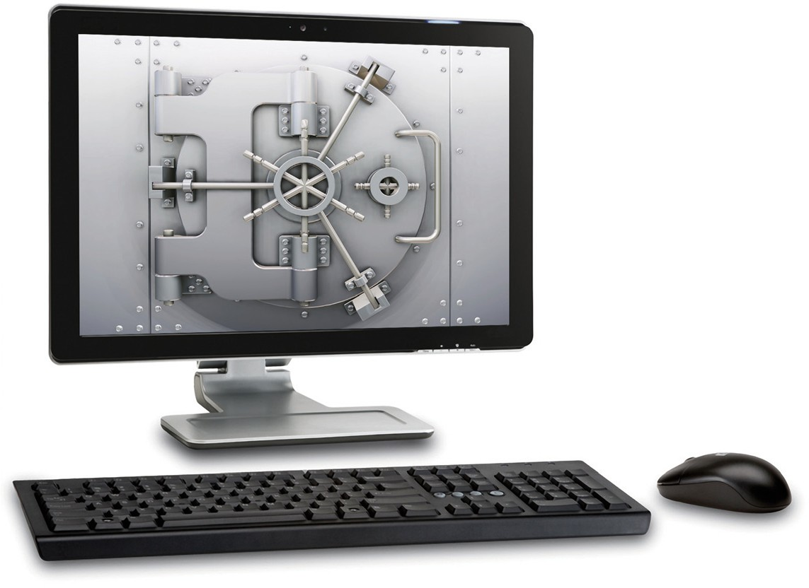

# как организовано мошенничество:

Вы узнаёте о трагической ситуации, в кото- рой требуется помощь.

Достаточно зайти на некий сайт и перевести деньги на указанные реквизиты.

# на самом деле происходит следующее:

Злоумышленники отслеживают социальную ситуацию и активно используют темы, кото- рые являются заведомо выигрышными с точ- ки зрения возможных откликов граждан.

Тематика благотворительных сайтов может быть самой разной:

* помощь больным детям – сбор средств на операцию;
* помощь жертвам терактов;
* помощь пострадавшим во время стихийных бедствий – землетрясений, цунами, сходов лавин и оползней;
* восстановление храмов;
* помощь приютам, заботящимся о брошенных животных.

Для осуществления своих противоправных замыслов мошенники создают сайты-ду- блеры, которые являются точной копией официальных сайтов с той лишь разницей, что на них указаны другие расчетные счета, по которым гражданам предлагается на- правлять денежные средства.

Учащаются случаи создания полностью вы- думанных историй, созданных на основе правдивых.

# как поступать

**в такой ситуации:**

Не поленитесь перепроверить информацию в Интернете.

Ей можно будет доверять только в том слу- чае, если на нескольких сайтах будет ука- зан один и тот же расчетный счет и номер телефона.

Если вы планируете постоянно участвовать в благотворительной деятельности, ис- пользуйте сайт, принадлежащий благотво- рительной организации или группе активи- стов. Помогайте тем, кто даёт информацию

«из первых рук» и известен своей надёжной репутацией.

Посмотрите, указан ли на сайте номер теле- фона для связи.

Если да, то следует позвонить по нему и уточнить все детали. Например, если необ- ходимы деньги на операцию ребенку, спроси- те о диагнозе, узнайте имя лечащего врача, номер больницы, в которой наблюдается ребенок и т.д.

Задавайте как можно больше уточняющих вопросов: если на другом конце провода вам не смогут ответить на поставленные вопросы, либо ответы будут уклончивы- ми и неуверенными, или ответы вообще не будут совпадать с тем, что указано на сайте, то, скорее всего, вы общаетесь с мошенниками.

Зачастую мошенники вообще не указывают никаких телефонных номеров, чтобы их было сложнее вычислить.